**Remessas de**

**Numerários do**

**Caixa**

**para**

**Caixa Transitório**

 Este Manual visa instruir o usuário quanto à rotina de **Remessas de Numerários do Caixa para Caixa Transitório**, fazendo o controle de pagamentos e recebimentos, compensações e conciliação bancária.

**Índice**

1. - Introdução..................................................................................................03
2. – Parametrização....................................................................................04

3.0 - Processos.............................................................................................08

4.0 - Conclusão..................................................................................................12

1. **0 - Introdução:**

**Situação Remessas de um Caixa ou Conta para um Caixa Transitório**

Uma(s) Empresa(s) realiza pagamentos de títulos de outra empresa. Estas podem ter natureza jurídica e CPF/CNPJ diferentes mas pertencem ao mesmo grupo Econômico com sócios/proprietários em comum onde estes gerenciam as operações de forma compartilhada; realizam empréstimos entre si e nas empresas do Grupo honrando compromissos entre ambos.

Para não ser realizadas transferências entre contas bancárias das empresas, o Grupo Irmãos Franciosi optou por utilizar o **Caixa Transitório** onde realiza o pagamento das contas por uma das empresas (Grupo Franciosi) de todos os títulos e movimentações de despesas das empresas dos sócios proprietários e;

Mensalmente são apurados os valores pagos e que constam no **Caixa transitório** como **Débito** destas empresas e lançado como pró-Labore para os sócios das respectivas empresas as quais tiveram suas contas pagas pelo Grupo zerando o saldo devedor originado na empresa pagadora e na empresa recebedora da remessa.

Após as operações, ao consultar o Consulta Razão no módulo Financeiro, as remessas realizadas (recebidas) em razão de ter títulos pagos por empresa principal do grupo econômico. As transações irão listar - **no CAIXA como Débito e Crédito** e no **CAIXA TRANSITÓRIO como Débito das empresas que tiveram as notas faturadas e originaram a despesa.**

Para realizar os diversos processos dentro do sistema apresentado logo abaixo, o operador necessita seguir todas as etapas deste manual.

O usuário utilizará o módulo Financeiro.

** Importante!!** Antes de utilizar as rotinas de **Remessas de um Caixa ou Conta para um Caixa Transitório** no Mosayco, valide com sua equipe se ela irá trabalhar neste formato; definindo os processos de lançamentos a das Contas Pagar, a liberação dos títulos e a forma de baixa conforme orienta o Manual. Também antes do iicio das operações deve ser parametrizadas todas as filiais que irão realizar os processos.

Para o sucesso nas rotinas, todos devem ter o entendimento das rotinas e processos da empresa e suas finalidades especificas, o usuário deve compreender e saber como proceder na realização de suas tarefas tendo o conhecimento das etapas necessárias para finalização correta da rotina.

**2.0 - Primeiramente deve ser feita a parametrização para a rotina de remessa:**

Empresa Principal (Pagadora)

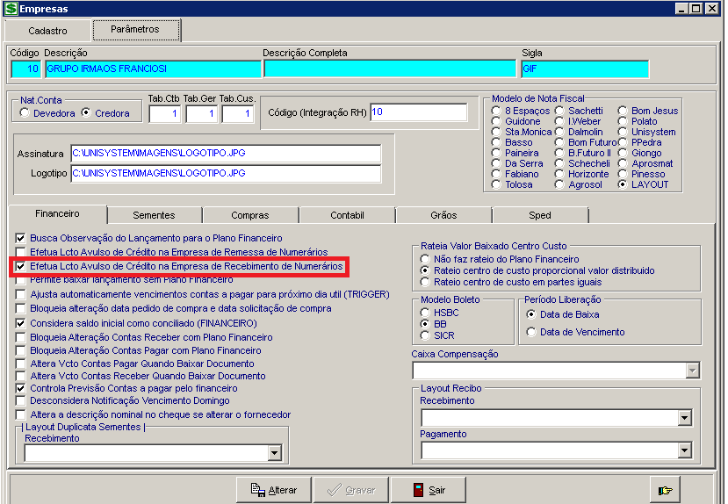

Empresas que terão contas pagas por outra:

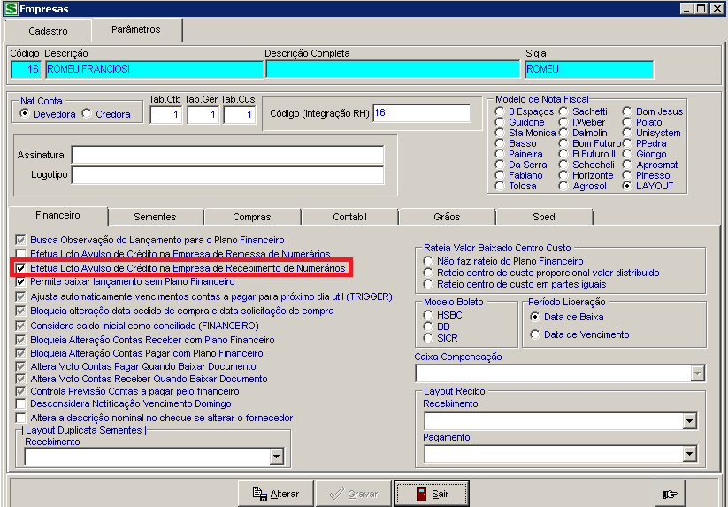

Todas as Filiais das empresas devem estar parametrizadas conforme exemplo:



As Contas **CAIXA E CAIXA TRANSITÓRIO** devem estar marcadas conforme ilustração:

Todas as Contas (CAIXA E CAIXA TRANSITÓRIO) das empresas que vierem a ter operações com esta rotina:

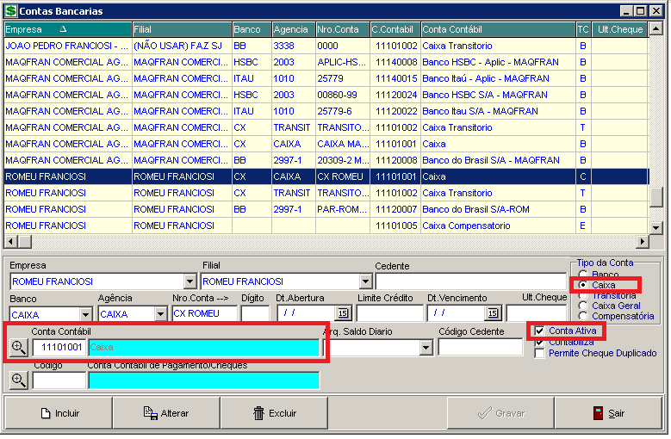

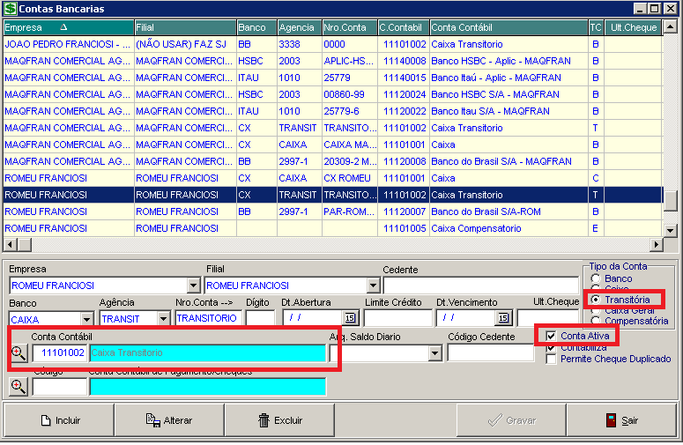

**Históricos Financeiros**

No histórico Financeiro **Recebimento de Numerários** deverá constar a vinculação à **Conta Contábil ‘Caixa Transitório’.**



**3.0 Processos - Após realizada a parametrização, para realizar o processo, deverá ser seguidas as etapas conforme segue:**

**No módulo Financeiro -> Movimentação; Lançamento de Contas a Pagar**

1º Lançamento Contas a Pagar na empresa que realizou a operação e originou o débito

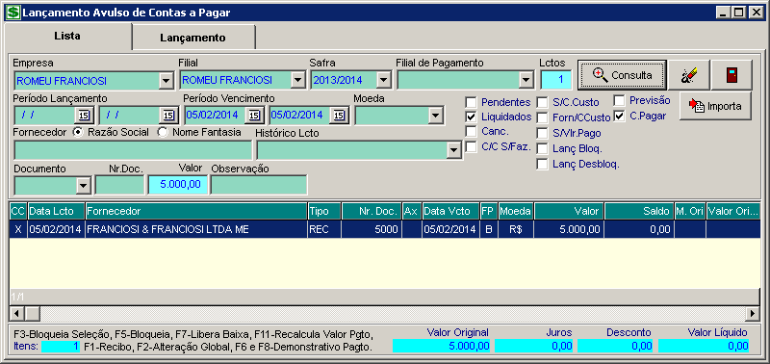

2º - Liberação de Contas a Pagar

Realize a liberação do titulo a ser pago

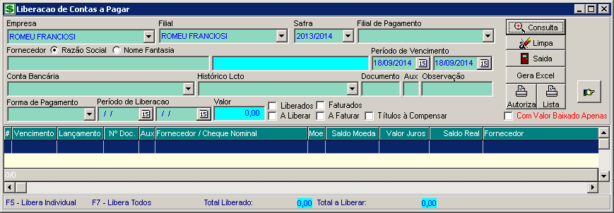

3º Baixa de Contas a Pagar integrado

Faça a baixa do título utilizando a conta da empresa pagadora – será necessário limpar a empresa e filial para visualizar as contas de todas as empresas

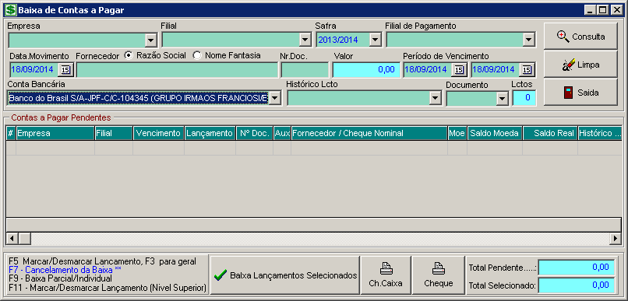

Realizado este procedimento e após a contabilização os lançamentos ficarão conforme segue:

Observe que gerou dois lotes contábeis:

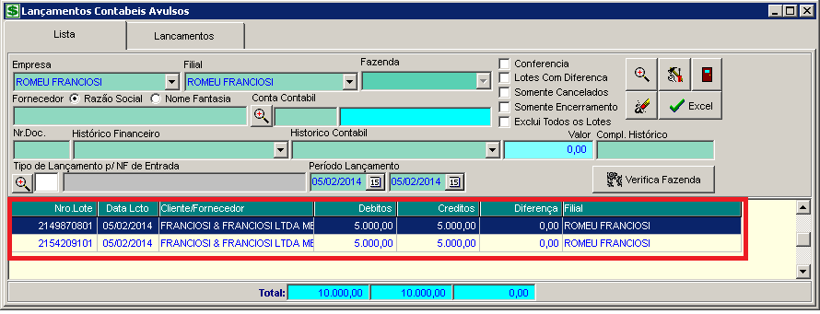

Veja 2 Contas geradas do lote final 801 destacado acima;

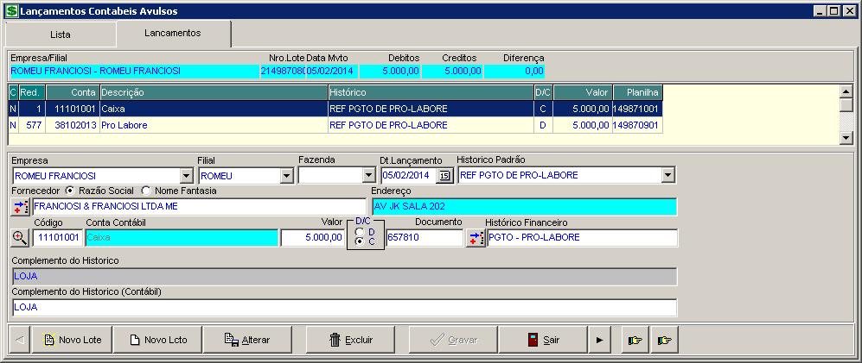

E gerou duas contas do lote final 101 destacado acima

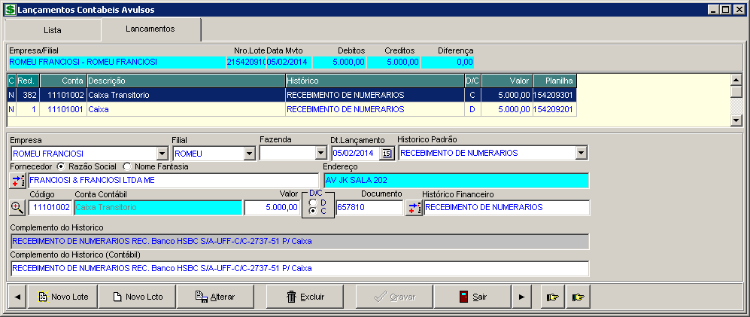

**No módulo Financeiro -> Consultas -> Consultas Razão**

Ao realizar a consulta definindo as contas de inicio e fim (CAIXA e CAIXA TRANSITÒRIO) os lançamentos se apresentam conforme as imagens a seguir

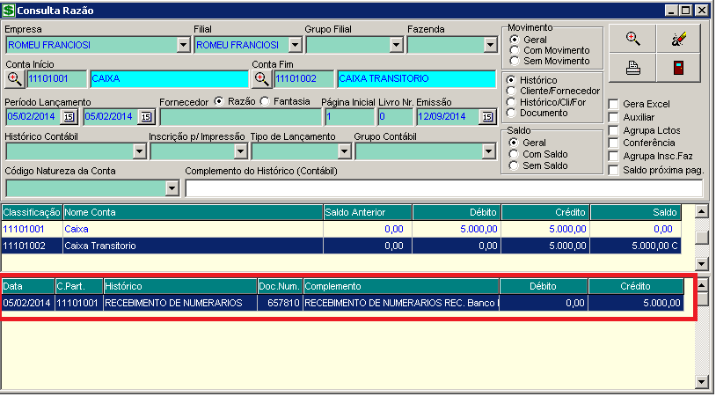

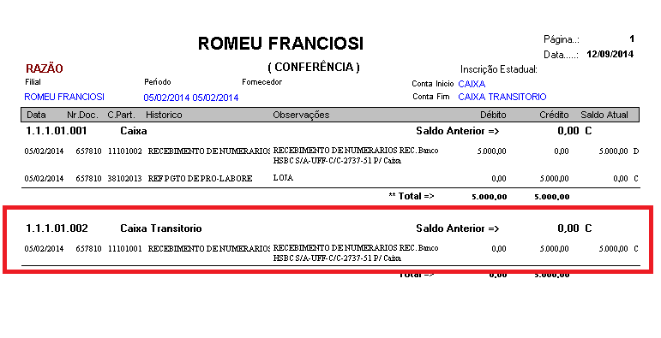

**7.0 - Conclusão:**

Qualquer dúvida, entrar em contato com a Unisystem através do telefone (66) 3423-5743 ou via e-mail: [suporte@unisystem.agr.br](mailto:suporte@unisystem.agr.br)

**"Um floco de neve é uma das mais frágeis criações, mas veja o que eles conseguem fazer quando se juntam!"**  
-- *Autor desconhecido*